Лабораторная работа 01

ПСКП

ПОИТ-3

**Задание 01**

1. Установите Node.js.
2. Проверьте работоспособность Node.js.

**Задание 02**

1. Разработайте серверное приложение 01-02, возвращающее ответ с разметкой ***<h1>Hello World</h1>*.**
2. Проверьте работоспособность приложения с помощью браузера.
3. Проверьте работоспособность приложения с помощью приложения ***POSTMAN***.

**Задание 03**

1. Разработайте серверное приложение 01-03, на основе разработанных в задании 2, которое в ответе сервера пересылает html-страницу с содержимым запроса (метод, uri,… ).
2. Выполните GET-запрос к серверу с помощью браузера и убедитесь в работоспособности сервера.
3. Выполните POST-запрос (содержащий данные в теле сообщения) к серверу с помощью POSTMAN и убедитесь в работоспособности сервера.

**Задание 04.** Ответьте на следующие вопросы.

1. Дайте определение понятию «Интернет».

Сеть на основе TCP/IP

1. Дайте определение понятию «Служба Интернет».

Система, которая предоставляет услуги интернета пользователям

1. Дайте определение понятию «Узел сети Интернет».

Устройство, имеющее IP-адрес и подключенное сети Интернет (обычно к сети Интернет-провайдера). Каждый узел характеризуется своей программно-аппаратной платформой – аппаратурой и операционной системой.

1. Дайте определение понятию «клиент-серверное приложение».

Приложение (программа) с клиент-серверной архитектурой: приложение, состоящее из двух компонентов – клиента и **сервера**; клиент и сервер взаимодействуют между собой в соответствии с заданными правилами (спецификациями, **протоколами**); для взаимодействия между клиентом и сервером в соответствии с правилами (спецификацией, протоколом) должно быть установлено **соединение**; **инициатором соединения всегда является клиент**.

1. Дайте определение понятию «сетевой протокол».
2. Перечислите основные свойства протокола HTTP.

**HTTP не зависит от соединения**

**HTTP не привязан к конкретному типу данных**

**HTTP взаимодейтсвует только через соединение**

1. Перечислите состав информации, пересылаемой в HTTP-запросе.

**Метод URI HTTP/Версия**

(GET /some_resource?param1=value&param2=value2 HTTP/1.1)

1. Перечислите состав информации, пересылаемой в HTTP-ответе.

**HTTP/Версия КодСостояния Пояснение** (HTTP/1.1 200 OK)

1. Дайте определение понятию «web-приложение».

Клиент-серверное приложение, у которого клиент и сервер взаимодействуют по протоколу HTTP

1. Дайте определение понятиям «frontend» и «backend».

Клиент и сервер

1. Дайте определение понятию «кроссплатформенное приложение».

Приложение, способное работать на более чем одной программно-аппаратной (аппаратура + операционная система) платформе.

1. Изобразите и поясните общую схему web-приложения.

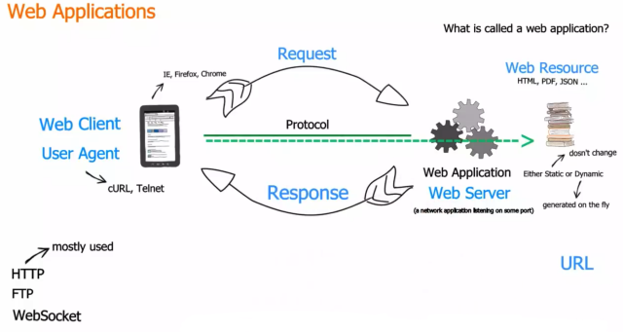

1. Назовите основные технологии разработки серверных кроссплатформенных приложений.

- PHP/Apache, LAMP;

- Java/JVM/Application Server;

- C#/ASP.NET CORE;

- Python/Django;

- Ruby on Rails;

- JS/Node.js, ….

1. Поясните понятие «асинхронная операция».

операция называется асинхронной, если ее выполнение осуществляется в 2 фазы: 1) заявка на исполнение; 2) получение результата; при этом участвуют два механизма: A-механизм, формирующий заявку и потом получающий результат; B-механизм, получающий заявку от A, исполняющий операцию и отправляющий результат A; продолжительность исполнения операции B-механизмом, как правило, непредсказуемо; в то время пока B-механизм исполняет операцию, А-механизм выполняет собственную работу. Применение асинхронности не противоречит применению многопоточности.

1. Поясните принцип выполнения асинхронного запроса с помощью объекта XMLHTTPRequest и Fetch.
2. Поясните основное назначение сервера NODE.JS.
3. Перечислите основные свойства сервера NODE.JS.